MỤC LỤC

NỘI DUNG | TRANG
PHẦN I: ĐẶT VẤN ĐỀ | 1
PHẦN II: GIẢI QUYẾT VẤN ĐỀ | 2
I. Cơ sở lý luận | 2
II. Cơ sở thực tiễn | 3
II. Biện pháp | 4
3.1. Xây dựng kế hoạch chỉ đạo tốt các hoạt động nuôi dưỡng chăm sóc giáo dục trẻ trong nhà trường. | 4
3.2. Bồi dưỡng kiến thức thực hành dinh dưỡng cho đội ngũ giáo viên, nhân viên. | 5
3.3. Tổ chức hợp đồng mua bán thực phẩm. | 9
3.4. Thực hiện tốt công tác tiếp phẩm và giao nhận thực phẩm, chế biến thực phẩm. | 13
3.5. Chú trọng trong công tác vệ sinh khu vực bếp và vệ sinh môi trường. | 16
3.6. Thực hiện tốt việc theo dõi biểu đồ, khám sức khỏe cho trẻ | 17
3.7. Kết quả thu được qua khảo nghiệm, giá trị khoa học của vấn đề nghiên cứu | 19
IV. Hiệu quả của sáng kiến | 26
PHẦN III: KẾT LUẬN VÀ KHUYẾN NGHỊ | 27

I/ ĐẶT VẤN ĐỀ
1. Lý do chọn đề tài.
Giáo dục mầm non là bậc học đầu tiên trong hệ thống giáo dục quốc dân, là nền tảng đầu tiên của ngành Giáo dục đào tạo. Vì vậy chất lượng chăm sóc, giáo dục trẻ ở trường mầm non là rất quan trọng và cần thiết.
Giáo dục mầm non có mục tiêu, nhiệm vụ quan trọng nhằm giáo dục toàn diện cho trẻ về thể chất, tình cảm, đạo đức thẩm mỹ, trí tuệ là cơ sở để hình thành nên nhân cách con người mới xã hội chủ nghĩa Việt Nam và chuẩn bị những tiền đề cần thiết cho trẻ bước vào trường tiểu học được tốt và cả suốt quá trình phát triển của con người.
Như Bác Hồ kính yêu đã dạy: “Vì lợi ích mười năm trồng cây
Vì lợi ích trăm năm trồng người”
Đúng như vậy, sự nghiệp đổi mới đất nước đòi hỏi mỗi con người phải tự rèn luyện bản thân, trau dồi phẩm chất đạo đức để trở thành con người mới xã hội chủ nghĩa. Những con người có đủ sức đủ tài để góp phần vào công cuộc xây dựng đất nước phồn vinh. Muốn đào tạo thế hệ trẻ tương lai cho đất nước chúng ta phải biết chăm sóc - giáo dục từ khi đứa trẻ còn non nớt. Chính vì vậy xã hội cần quan tâm giáo dục chăm sóc mọi mặt để trẻ được khỏe mạnh, thông minh, nhanh nhẹn, phát triển hài hòa cân đối. Đặc biệt ở lứa tuổi Mầm non bởi vì ở lứa tuổi này cơ thể chúng đang lớn nhanh và phát triển mạnh, đòi hỏi mỗi gia đình, cộng đồng xã hội và nhà trường đặc biệt quan tâm chăm sóc giáo dục một cách đúng mức, khoa học. Đây là một việc làm hết sức quan trọng và bức thiết đối với nhà trường.
Để đạt được mục tiêu giúp trẻ phát triển toàn diện thì ta cần phải kết hợp hài hòa giữa nuôi dưỡng chăm sóc sức khỏe và giáo dục đó là điều tất yếu.
Ngày nay cùng với sự phát triển chung của xã hội, mỗi gia đình đều có cuộc sống đầy đủ, sung túc hơn, trình độ dân trí ngày càng được nâng cao. Chính vì vậy việc chăm sóc giáo dục trẻ được gia đình và xã hội đặc biệt quan tâm.
Vậy quan tâm như thế nào là đúng mực để cơ thể khỏe mạnh, học tốt phát triển cân đối thì trước tiên ta phải có một chế độ ăn uống hợp lý, khoa học, nhằm giúp trẻ ăn uống ngon miệng nhưng luôn đảm bảo vệ sinh an toàn thực phẩm.
Công tác, quản lý chỉ đạo trường mầm non giáo dục cho trẻ tạo điều kiện cho cán bộ, giáo viên thực hiện tốt nhiệm vụ chuyên môn vừa chăm sóc, nuôi dưỡng giáo dục các cháu, đây là nhiệm vụ hết sức quan trọng trong yêu cầu giáo dục hiện nay.
Khi xã hội ngày càng phát triển thì giáo dục mầm non càng phải thực hiện tốt chức trách, nhiệm vụ của mình đào tạo thế hệ trẻ cường tráng về thể chất
Phong phú về tinh thần phát triển cao về trí tuệ, góp phần bồi dưỡng nhân tài cho đất nước, đáp ứng yêu cầu, xu thế phát triển của xã hội.
Hiện nay vấn đề vệ sinh an toàn thực phẩm đang là mối quan tâm lớn nhất của toàn xã hội, chất lượng vệ sinh an toàn thực phẩm liên quan đến cả quá trình từ khâu sản xuất đến khâu tiêu dùng, trên công tác này đòi hỏi có tính liên ngành cao và là công việc của toàn dân.
Công tác quản lý bán trú cho trẻ tại trường mầm non toàn ngành nói chung và trường mầm non nơi tôi công tác nói riêng giúp các cháu được ăn ngủ, vui chơi học tập đúng theo chế độ sinh hoạt phù hợp với đặc điểm tâm sinh lý của lứa tuổi. Tạo điều kiện cho phụ huynh yên tâm lao động, sản xuất, tăng thu nhập, cải thiện chất lượng cuộc sống gia đình và góp phần phát triển kinh tế xã hội.
Vai trò hết sức quan trọng, song công tác ,quản lý chỉ đạo bán trú cho trẻ tại trường gặp không ít khó khăn: Giá cả thị trường thường xuyên biến động, vẫn có nhứng phụ huynh có mức thu nhập còn thấp, nên dẫn đến mức ăn của trẻ cũng chưa cao. Nâng cao chất lượng chăm sóc nuôi dưỡng và vệ sinh an toàn thực phẩm trong trường mầm non là một biện pháp tạo điều kiện cho cán bộ, giáo viên thực hiện tốt nhiệm vụ chuyên môn vừa chăm sóc- nuôi dưỡng vừa giáo dục các cháu, đây là nhiệm vụ hết sức quan trọng trong yêu cầu giáo dục hiện nay.
Vậy làm thế nào để tổ chức tốt công tác quản lý, chỉ đạo trường Mầm non đảm bảo chất lượng chăm sóc giáo dục và an toàn vệ sinh dinh dưỡng, phòng tránh được các dịch bệnh thường xảy ra để giúp cho sức khỏe trẻ phát triển tốt theo yêu cầu đó mới là nhiệm vụ mà ngành học mầm non đề ra. Chính vì vậy tôi đã lựa chọn đề tài “ Một số biện pháp nâng cao chất lượng chăm sóc nuôi dưỡng và vệ sinh an toàn thực phẩm trong trường mầm non”

2. Mục đích nghiên cứu.
Mục tiêu là nâng cao chất lượng chăm sóc nuôi dưỡng trẻ tại trường mầm non nơi tôi công tác đạt kết quả cao và phát triển toàn diện về mọi mặt. Giúp cho đội ngũ cán bộ, giáo viên, nhân viên nâng cao kiến thức dinh dưỡng và công tác chăm sóc nuôi dưỡng trẻ trong trường mầm non đạt kết quả cao hơn.
Đề cập đến một số cơ sở khoa học của công tác chăm sóc nuôi dưỡng trẻ trong trường mầm non.
Chỉ ra thực trạng về công tác chăm sóc, nuôi dưỡng trẻ, đề xuất một số kinh nghiệm để góp phần nâng cao chất lượng chăm sóc nuôi dưỡng, vệ sinh an toàn thực phẩm tại trường mầm non nơi tôi công tác.

3. Đối tượng nghiên cứu:
Nghiên cứu “Một số biện pháp chỉ đạo nâng cao chất lượng chăm sóc nuôi dưỡng và vệ sinh an toàn thực phẩm trong trường mầm non” . Nhằm đưa ra một số biện pháp bồi dưỡng nghiệp vụ cho giáo viên, nhân viên nuôi dưỡng ở trường mầm non năm học 2017 – 2018 trong việc chăm sóc trẻ.

4. Phạm vi nghiên cứu:
Nghiên cứu tại trường mầm non nơi tôi công tác với 20 nhóm lớp và tổng số 800 trẻ và 01 bếp ăn bán trú tại trường.

5. Phương pháp nghiên cứu:
5.1 . Phương pháp nghiên cứu lý luận :
Đọc và sử dụng các tài liệu, sách báo, tạp chí giáo dục mầm non, mạng internet có liên quan đến đề tài.
Một số nguyên tắc và đặc thù trong việc chăm sóc nuôi dưỡng trẻ.
5.2. Phương pháp quan sát - đàm thoại:
Quan sát các hoạt động của cô và trẻ trong trường mầm non để tìm hiểu về công tác quản lí nhóm, lớp ở trường mầm non của giáo viên.
Đàm thoại với giáo viên và trẻ để tìm hiểu về công tác quản lí chăm soác nuôi dưỡng vệ sinh an toàn thực phẩm nhóm, lớp của giáo viên trong trường mầm non.
Hàng ngày BGH thay nhau giao nhận thực phẩm.
Hàng tháng có lịch dự giờ ăn tại các lớp học và trao đổi với giáo viên về chất lượng bữa ăn của trẻ.
5.3. Phương pháp nghiên cứu thực tiễn.
Những nguyên nhân dẫn đến trẻ suy dinh dưỡng.
Đặc điểm môi trường và điều kiện kinh tế của phụ huynh có ảnh hưởng đến điều kiện chăm sóc của trẻ.
Chất lượng bữa ăn hàng ngày.
5.4. Phương pháp phân tích và tổng kết kinh nghiệm:
Nghiên cứu các biện pháp chỉ đạo của phó hiệu trưởng về công tác quản lí nhóm lớp của giáo viên để tìm ra các biện pháp chỉ đạo phù hợp mang lại hiệu quả cao cho thực tiễn.

II. GIẢI QUYẾT VẤN ĐỀ.

1. Cơ sở lý luận.
Đại hội Đảng toàn quốc lần thứ XII đã xác định mục tiêu, nhiệm vụ của Giáo dục- Đào tạo trong thời kỳ Công nghiệp hóa, hiện đại hóa đất nước là:
Nâng cao chất lượng giáo dục toàn diện cho tất cả các cấp học, bậc học.
Đổi mới cơ cấu tổ chức, nội dung, phương pháp dạy học.Tổ chức, quản lý tốt công tác chăm sóc nuôi dưỡng góp phần thực hiện mục tiêu giáo dục của Đảng nhà nước.
Để thực hiện thành công Nghị Quyết Đảng các cấp và cuộc vận động lớn của ngành, quản lý cũng như toàn thể cán bộ, giáo viên là người đi đầu trong việc nâng cao chất lượng chăm sóc, nuôi dưỡng, giáo dục trẻ. Đánh giá đúng thực chất chất lượng chăm sóc nuôi dưỡng, giáo dục trẻ. Việc đánh giá trung thực chất lượng chăm sóc nuôi dưỡng trẻ giúp chúng ta nhìn thẳng vào sự thật, có cơ sở khoa học để từ đó tuyên truyền, vận động, phối hợp với phụ huynh nâng cao chất lượng cuộc sống giúp trẻ phát triển cân đối, hài hoà cả thể chất lẫn tinh thần, thông minh, nhanh nhẹn.
Trong trường mầm non người quản lý về mảng chăm sóc nuôi dưỡng có vai trò vị trí hết sức quan trọng: là người chịu trách nhiệm chính về toàn bộ việc chăm sóc nuôi dưỡng trong nhà trường; thực hiện tốt nhiệm vụ quản lý về số lượng, chất lượng chăm sóc giáo dục trẻ, chỉ đạo giáo viên nhân viên thực hiện tốt nhiệm vụ chăm sóc, nuôi dưỡng, giáo dục trẻ theo mục tiêu đào tạo.
Việc đưa các nội dung chăm sóc nuôi dưỡng và vệ sinh an toàn thực phẩm cho trẻ vào chương trình chăm sóc giáo dục cho trẻ ở lứa tuổi mẫu giáo là một việc cần thiết, tạo ra sự liên thông về giáo dục dinh dưỡng cho trẻ từ độ tuổi mẫu giáo đến tuổi học đường. Mặt khác trẻ mầm non rất nhạy cảm và mau chóng tiếp thu những kiến thức học ở trường và hình thành dấu ấn lâu dài. Việc tiến hành giáo dục dinh dưỡng-sức khoẻ và vệ sinh an toàn thực phẩm cho trẻ mầm non sẽ góp phần quan trọng trong chiến lược con người tạo ra một lớp người mới có sự hiểu biết đầy đủ về vấn đề dinh dưỡng và sức khoẻ, trẻ biết cách vệ sinh trước ,trong và sau khi ăn. Biết lựa chọn ăn uống một cách hợp lí. Thông minh tự giác để đảm bảo sức khoẻ cho mình.
Như vậy hiểu biết đúng đắn về vấn đề dinh dưỡng và vệ sinh an toàn thực phẩm không chỉ cần thiết cho sự tăng trưởng, phát triển thể lực của từng người mà còn cần thiết đối với sự phát triển của toàn xã hội.
Đối với trường mầm non chăm sóc và nuôi dưỡng tốt cho trẻ là ta cung cấp cho cơ thể trẻ đầy đủ các thành phần dinh dưỡng cho cơ thể trẻ như: Lipit, Gluxit, vitamin, Protein, các chất khoáng và nước…Nếu thiếu một trong các chất này cơ thể sẽ gây ra nhiều bệnh tật, thậm chí tử vong.
Vậy giáo dục dinh dưỡng và vệ sinh an toàn thực phẩm trong nhà trường là cả một vấn đề quan trọng. Vì trẻ Mầm non đang trong giai đoạn cơ thể phát triển toàn diện.Trẻ ở lứa tuổi này non nớt, nhạy cảm, ngây thơ nhất, mọi sinh hoạt của trẻ đều phụ thuộc hoàn toàn vào cô giáo vì vậy giáo viên phải chăm chút tỉ mỉ, kiên trì, chịu khó rèn luyện cho trẻ từng bước đi, lời nói, sửa cho trẻ từng tư thế nằm ngủ, khi ngồi tô vẽ, cầm thìa xúc cơm ăn. Giáo viên phải hiểu sâu sắc về trẻ, có kiến thức nuôi dưỡng và chăm sóc giáo dục trẻ, thái độ nhẹ nhàng, có tình yêu thương và thực sự là người mẹ thứ hai của trẻ khi ở trường.

2. Cơ sở thực tiễn:
Trường mầm non nơi tôi công tác là ngôi trường có tổng số 800 trẻ. Trong việc chăm sóc giáo dục trẻ, ban giám hiêu, đội ngũ giáo viên, nhân viên luôn tiếp cận với chương trình giáo dục mầm non mới, không ngừng phấn đấu để từng bước nâng cao chất lượng chăm sóc giáo dục trẻ. Hầu hết trẻ đến trường đã có nề nếp thói quen trong giờ ăn, giờ ngủ, giờ học, giờ chơi. Chất lượng chăm sóc giáo dục trẻ được nhà trường quan tâm và thường xuyên cải tiến các món ăn đáp ứng nhu cầu dinh dưỡng cho trẻ tại trường.
Trường có 20 lớp: Trong đó nhà trẻ 02 lớp và mẫu giáo 18 lớp.
100% trẻ ăn bán trú tại trường.
Trong công tác quản lý chỉ đạo trường tôi có những thuận lợi và khó khăn sau đây.

* Thuận lợi:
Trường được sự quan tâm của phòng giáo dục và chính quyền địa phương tạo cho trường có cơ sở vật chất tốt. Có các phòng học và phòng ăn ngủ rộng rãi thoáng mát, có phòng vệ sinh cho nam và nữ riêng ở tại các lớp học. Bếp ăn rộng đảm bảo đạt yêu cầu bếp chuẩn một chiều.có sân chơi bằng phẳng sạch sẽ thoáng mát cho trẻ tham gia các hoạt động hàng ngày.
Đội ngũ cán bộ giáo viên đoàn kết tốt, đồng lòng, đồng sức thực hiện tốt mục tiêu, nhiệm vụ năm học, luôn thực hiện chống bệnh thành tích trong nhà trường. Nhiều đồng chí năng lực sư phạm xếp loại tốt, đạt giáo viên dạy giỏi các cấp, có uy tín đối với phụ huynh, nhân dân và bạn bè đồng nghiệp. Phẩm chất đạo đức tốt trung thực, thật thà, tận tụy với công việc, nhiệt tình chăm sóc trẻ không ngại khó, ngại khổ, giàu lòng thương yêu các cháu. Thực hiện nghiêm túc quy chế chuyên môn, tích cực rèn luyện cho trẻ có nề nếp học tập, sinh hoạt tốt.
Cơ sở vật chất của nhà trường khang trang, công trình vệ sinh, đồ dùng học tập đồ dùng phục vụ bán trú cho trẻ được trang bị đầy đủ.

* Khó khăn:
Năng lực chuyên môn nghiệp vụ của giáo viên không đồng đều nhiều giáo viên mới ra trường tay nghề còn non yếu nên cũng ảnh hưởng đến chất lượng chăm sóc giáo dục trẻ.
Trên lớp hay dưới bếp các giáo viên, nhân viên đang trong độ tuổi sinh đẻ nên hay nghỉ thai sản theo chế độ dẫn đến tình trạng có thời kỳ thiếu nhân lực.
Khảo sát thống kê đầu năm.
Qua kết quả khảo sát thực trạng tổ chức việc chăm sóc nuôi dưỡng, vệ sinh an toàn thực phẩm trong trường mầm non nơi tôi công tác.
Trên cơ sở xây dựng kế họach chúng tôi tiến hành khảo sát đầu vào đầu năm học 2017-2018 và đánh giá tình trạng sức khỏe của trẻ ngay từ đầu năm học cho thấy như sau:
Độ tuổi | Tổng số trẻ | Cân nặng |  |  | chiều cao
Độ tuổi | Tổng số trẻ | Cân nặng bình thường | Suy dinh dưỡng độ 1 | Suy dinh dưỡng độ 2 | Cao bình thường | Thấp còi độ 1 | Thấp còi  độ 2
Nhà trẻ | 68 | 62 | 06 | 0 | 64 | 4 | 0
Mẫu giáo | 743 | 714 | 29 | 0 | 728 | 15 | 0
Cộng: | 811 | 776 | 35 | 0 | 792 | 20 | 0
Tỷ lệ:% | 100 | 95,6 | 4,4 | 0 | 97,6 | 2,4 | 0

Đánh giá phân tích.
Nhìn lên bảng trên cho ta thấy về chất lượng chăm sóc nuôi dưỡng trẻ trong trường vẫn có nhiều trẻ suy dinh dưỡng, béo phì .Với chức năng là một quản lý công tác chăm sóc nuôi dưỡng bán trú trong nhà trường tôi tham mưu với ban giám hiệu đưa nội dung tuyên truyền các tài liệu về vệ sinh dinh dưỡng và an toàn thực phẩm lồng ghép trong các cuộc họp, trong các hoạt động chăm sóc giáo dục trẻ, đối với các cháu suy dinh dưỡng nhà trường phối hợp với các phụ huynh tăng cường nguồn dinh dưỡng trong các bữa ăn hàng ngày của trẻ để trẻ phát triển tốt.
Mặt khác tuyên truyền qua tranh dinh dưỡng và an toàn thực phẩm của các cơ quan chức năng cung cấp.
Đọc tuyên truyền về dinh dưỡng hợp lý và vệ sinh an toàn thực phẩm trên loa phát thanh của trường.
Bên cạnh đó chỉ đạo giáo viên tích hợp nội dung giáo dục dinh dưỡng vào chương trình giảng dạy theo các chủ đề.
Qua một số kết quả khảo sát đầu năm của trẻ, bản thân tôi rất trăn trở làm thế nào để nâng cao về chất lượng chăm sóc nuôi dưỡng vệ sinh an toàn thực phẩm trong nhà trường, từ đó tôi đưa ra một số giải pháp khắc phục giảm tỷ lệ suy dinh dưỡng, thấp còi, béo phì của trẻ.

3. Các biện pháp tiến hành.

3.1. Xây dựng kế hoạnh chỉ đạo tốt các hoạt động nuôi dưỡng chăm sóc giáo dục trẻ trong nhà trường.
Để thực hiện được tốt một nhiệm vụ, yêu cầu đặt ra thì trước tiên phải có kế hoạch cụ thể chính vì vậy việc xây dựng kế hoạch là rất quan trọng. Ngay từ đầu năm học tôi dựa vào tình hình thực tế của trường, lớp, phân tích những thuận lợi, khó khăn để xây dựng kế hoạch nuôi dưỡng phân công rõ nhiệm vụ của từng bộ phận đặc biệt chú ý với các đồng chí y tế, kế toán và giáo viên:
+ Với y tế:
. Xây dựng kế hoạch hoạt động y tế học đường, quản lý hồ sơ sức khỏe trẻ, phối hợp theo dõi sức khỏe trẻ trong ngày.
. Phối hợp khám sức khỏe trẻ 2 lần/năm, tổ chức cân trẻ 4 lần/năm, đo 2 lần/năm vào biểu đồ tăng trưởng, phần mềm sức khỏe, thông báo kết quả tới các lớp.
. Tổ chức tập huấn cho GVNV cách phòng chống TNTT, cách sơ cứu một số tai nạn thông thường hay sảy ra (2 lần/năm).
. Tuyên truyền phòng chống dịch bệnh qua bài viết, loa phát thanh, họp phụ huynh, thường xuyên kiểm tra công tác an toàn, công tác vệ sinh trong nhà trường.
. Phối hợp với các lớp đảm bảo công tác vệ sinh, thông thoáng phòng nhóm, có lịch vệ sinh đồ dùng, sát khuẩn vv; giám sát nhà bếp đảm bảo quy trình vệ sinh ATTP, nguồn nước.
+ Kế toán:
. Cập nhật sổ sách (sổ thu và thanh toán, nhật kí thu và bàn giao, quỹ tiền mặt, chi tiết chi) chứng từ thu chi, đảm bảo tài chính công khai.
. Kết hợp với nhân viên y tế xây dựng thực đơn theo mùa, bảng định lượng thực phẩm sống, chín.
. Giám sát việc giao nhận thực phẩm, chia ăn, kiểm tra trên bảng định lượng chia và thực tế định xuất cân thức ăn của trẻ .
. Căn cứ vào phát sinh trong ngày, kế toán lập phiếu thu - chi có duyệt chi của Hiệu trưởng sau đó chuyển thủ quỹ vào sổ thanh toán cho các đối tượng liên quan trực tiếp.
. Quyết toán tiền ăn cuối tháng, cuối năm học, hết hè thanh toán kịp thời với phụ huynh.
+ Giáo viên:
. Thực hiện nghiêm túc quy chế chăm sóc nuôi dưỡng trẻ
. Đến sớm hơn 15 phút so với quy định, thông thoáng phòng nhóm, chuẩn bị đồ dùng đồ chơi, sẵn sàng đón trẻ.
. Giám sát giao nhận thực phẩm, báo số ăn theo quy định, kí nhận định lượng xuất ăn của trẻ
. Thực hiện đúng tổ chức giờ ăn, giờ ngủ cho trẻ, cho trẻ uống đủ nước, đảm bảo an toàn cho trẻ.
Không những thế tôi còn đưa ra các biện pháp chỉ đạo cụ thể của từng tháng, từng học kỳ như tổ chức cho 100% giáo viên nhân viên thi quy chế chăm sóc nuôi dưỡng trẻ vào tháng 10 của năm học 2017-2018 gồm những nội dung:
+ thi lý thuyết trắc nghiệm.
+ Thi thực hành:
. Đối với giáo viên: Thi tổ chức giờ ăn, ngủ cho trẻ.
. Đối với nhân viên nuôi dưỡng : Chấm dây chuyền làm việc và chế biến món ăn tự chọn hoặc chế biến 10 xuất quà chiều cho trẻ.
. Với nhân viên: Thi xây dựng thực đơn và phối kết hợp với giáo viên trên lớp tổ chức giờ ăn trưa cho trẻ.
Tôi lên kế hoạch mua sắm các trang thiết bị cần thiết phục vụ cho công tác bán trú. Cuối năm học tôi đã cho kiểm tra lại các đồ dùng bếp loại bỏ những đồ dùng hỏng, lên danh sách những đồ dùng cần mua bổ sung hoặc thay thế như thìa nhỏ, bát to, sửa chữa tủ sấy bát, máy thái hoa quả… Các đồ dùng trên lớp như cốc, khăn mặt, khay đựng thìa… cũng được mua bổ sung và mua mới ngay đầu năm học.
Để đảm bảo vệ sinh an toàn thực phẩm cho trẻ, không có ngộ độc thực phẩm xảy ra trong nhà trường, tôi còn lên kế hoạch cho 100% CBGV tập huấn về phòng ngừa tai nạn thương tích cho trẻ trong quá trình tổ chức các hoạt động do nhân viên y tế trường phổ biến. Ngoài ra tôi còn tham mưu cho đồng chí hiệu trưởng mời cán bộ y tế Quận về tập huấn cho cán bộ giáo viên nhân viên trong trường về vệ sinh an toàn thực phẩm và phòng tránh tai nạn thương tích cho trẻ vào thàng 10 của năm học 2017-2018.
Để công việc đi vào nề nếp và đạt hiệu quả cao thì làm tốt công tác phân công trách nhiệm từng người, từng khâu là rất quan trọng góp phần thực hiện có hiệu quả việc nuôi dưỡng chăm sóc giáo dục trẻ đề ra các chỉ tiêu cần đạt về số lượng, chất lượng, nuôi dưỡng chăm sóc giáo dục trẻ. Với đội ngũ nhân viên bếp tôi đã phân công rõ người nấu chính, người nấu phụ, người vệ sinh bếp, người giao nhận thực phẩm hằng ngày…vì vậy mọi người cứ dựa vào lịch phân công mà thực hiện.
Vào đầu năm học (tháng 8) nhà trường tổ chức họp Ban giám hiệu nhà trường và Ban đại diện cha mẹ trẻ thống nhất về chế độ ăn uống, mức thu tiền ăn của trẻ/ngày, về xây dựng thực đơn. Sau đó mời các nhà cung cấp thực phẩm (Rau, thịt, gạo, trứng, sữa..) đủ điều kiện vệ sinh an toàn thực phẩm về ký hợp đồng. Nguồn thực phẩm cung cấp phải đủ về số lượng, đảm bảo chất lượng, giá cả hợp lý theo thị trường. Ban giám hiệu nhà trường đã công khai ra bảng công khai của trường danh sách các nhà cung ứng thực phẩm để phụ huynh biết và có ý kiến phản hồi.
Trong kế hoạch đầu năm học, tôi đưa nội dung vệ sinh dinh dưỡng và an toàn thực phẩm vào chương trình chăm sóc giáo dục trẻ mầm non lồng ghép trong các giờ học hoặc dạy trẻ kỹ năng vệ sinh các hoạt động chiều, hàng ngày trước khi ăn, trong khi ăn, sau khi ăn. Tăng cường giám sát công tác vệ sinh nói chung và vệ sinh an toàn thực phẩm nói riêng.
Chỉ đạo các lớp thực hiện đúng quy chế nuôi dưỡng, chăm sóc giáo dục trẻ. Thực hiện tốt các chuyên đề, đổi mới phương pháp giảng dạy tích hợp nội dung giáo dục dinh dưỡng vệ sinh an toàn thực phẩm vào các giờ học, các hoạt động khác trong ngày.
Làm tốt công tác tuyên truyền tới các bậc phụ huynh về công tác thực hiện chuyên đề.
Tôi lên kế hoạch vệ sinh hàng tuần vào chiều thứ sáu toàn trường cả lớp học và bếp ăn cũng như sân vườn. Nhằm thực hiện tốt các biện pháp phòng nhiễm bẩn vệ sinh an toàn thực phẩm, vệ sinh nơi chế biến. Nhà bếp luôn luôn sạch sẽ, không để bụi bẩn, có đủ dụng cụ cho nhà bếp chế biến và đồ dùng ăn uống cho trẻ.
Ngoài ra trong nhà bếp tôi còn làm bảng tuyên truyền 10 nguyên tắc vàng về vệ sinh an toàn thực phẩm cho mọi người thực hiện. Các biểu bảng khác như nội quy vệ sinh, quy trình giao nhận thực phẩm, bảng phân công nhiệm vụ từng người trong bếp, các khẩu hiệu như “Làm đâu gọn đấy, đứng dậy sạch ngay”… được treo ngay ngắn và treo tại nơi mọi người dễ nhìn thấy nhất trong bếp.
Hàng ngày trước khi bếp hoạt động, nhà trường có kế hoạch phân công cụ thể nhân viên nuôi dưỡng thay phiên nhau làm thông thoáng phòng cho khí lưu thông, kiểm tra hệ thống điện, nước, chất đốt trước khi hoạt động.
Thực hiện nghiêm chỉnh các văn bản quy phạm pháp luật về vệ sinh an toàn thực phẩm, các công văn hướng dẫn nhiệm vụ của Phòng Giáo dục và Đào tạo và của ngành học Mầm non về các hoạt động nuôi dưỡng và chăm sóc nuôi dưỡng giáo dục trẻ.
Toàn bộ kế hoạch nuôi dưỡng, kế hoạch phòng tránh tai nạn thương tích cho trẻ, các văn bản quy phạm pháp luật về vệ sinh an toàn thực phẩm, các công văn hướng dẫn của cấp trên đều được tôi để công khai tại bảng công khai của nhà trường.

3.2. Bồi dưỡng kiến thức thực hành dinh dưỡng, an toàn thực phẩm, phòng bệnh cho đội ngũ giáo viên, nhân viên.
Để thực hiện được tốt chất lượng chăm sóc nuôi dưỡng và vệ sinh an toàn thực phẩm trong trường mầm non thì ngoài việc ban giám hiệu đưa ra kế hoạch cụ thể, có biện pháp chỉ đạo sát sao thì đội ngũ giáo viên và nhân viên là người trực tiếp thực hiện đóng một vai trò quan trọng, quyết định.
Hàng năm vào kỳ nghỉ hè phòng giáo dục mở lớp tập huấn cho cán bộ, giáo viên trong những nội dung quan trọng về công tác chăm sóc nuôi dưỡng trẻ trong trường mầm non, chú trọng vấn đề kiến thức thực hành dinh dưỡng thực hiện tốt vệ sinh an toàn thực phẩm, vệ sinh chế biến và vệ sinh trong ăn uống hàng ngày nên tôi đã tạo điều kiện cho các giáo viên được đi tập huấn. Sau đó tôi sẽ dùng những kiến thức đó cùng với các giáo viên được đi tập huấn, tổ chức tập huấn lại cho toàn bộ các giáo viên trong trường về công tác chăm sóc, giáo dục trẻ như tôi đã triển khai công tác An toàn thực phẩm, tổ chúc phong trào thi đua “An toàn thực phẩm” ngành giáo dục và đào tạo năm học 2017-2018. Chương trình tập huấn về công tác chăm sóc nuôi dưỡng có đưa món xào vào thực đơn của trẻ cũng được tôi triển khai tới 100% các giáo viên, nhân viên trong trường. Tù đó các giáo viên, nhân viên có thể thi đua thực hiện tốt nhiệm vụ năm học của ngành, của trường đề ra, giúp ban giám hiệu kịp thời tôn vinh, nhân rộng các điển hình tiên tiến trong phòng trào thi đua An toàn thực phẩm ngành giáo dục. Và đưa ra các biện pháp làm việc hiệu quả, tiết kiệm sức lao động ở nhân viên bếp khi có thêm món xào, các giáo viên có cách cho trẻ ăn hợp lý.
Trước khi tổ chức cán bộ giáo viên học tập, thi “quy chế nuôi dạy trẻ” vào hai học kỳ cả về lý thuyết và thực hành, tôi định hướng các tài liệu cho giáo viên tham khảo như Quy chế nuôi dạy trẻ, kế hoạch năm học của phòng, của trường, tài liệu về vệ sinh an toàn thực phẩm của y tế quận.
Khi tôi đi chấm thi các lớp về quy chế nuôi dạy trẻ, tôi chọn ra các lớp có quy trình tổ chức giờ ăn tốt để cho các lớp kiến tập, học tập áp dụng vào lớp mình một cách linh hoạt.
Với đội ngũ nhân viên bếp, ngoài việc chấm thi dây chuyền chế biến vào đợt thi quy chế thì tôi cũng thường xuyên xuống bếp kiểm tra góp ý kịp thời để dây chuyền bếp làm việc hiệu quả, khoa học và tiết kiệm sức lao động. Nhắc nhở bếp vệ sinh các khu vực bếp, xung quanh bếp sạch sẽ và sắp xếp các đồ dùng bếp gọn gàng, ngăn nắp.
Tôi cũng sắp xếp, tạo điều kiện cho giáo viên tham gia học tập các lớp trên chuẩn các lớp tập huấn bồi dưỡng chuyên môn hè, các lớp bồi dưỡng chuyên đề, tham gia học bồi dưỡng thường xuyên chu kỳ cho giáo viên mầm non, các lớp học nâng cao tay nghề nuôi dưỡng của nhân viên.
Tôi có kế hoạch dự giờ đột suất và báo trước quy chế giờ ăn để nâng cao tay nghề tổ chức bữa ăn bán trú của giáo viên, giáo viên có ý thức rèn kỹ năng vệ sinh cho trẻ trước, trong và sau khi ăn tạo nề nếp, thói quen cho trẻ cũng như lớp học.
Hàng tuần các khối họp rút kinh ngiệm về công tác chăm sóc nuôi dưỡng trẻ, sau đó tôi tổng hợp để hàng tháng có họp chuyên môn để rút kinh nghiệm chăm sóc, nuôi dưỡng trẻ của tòan trường.
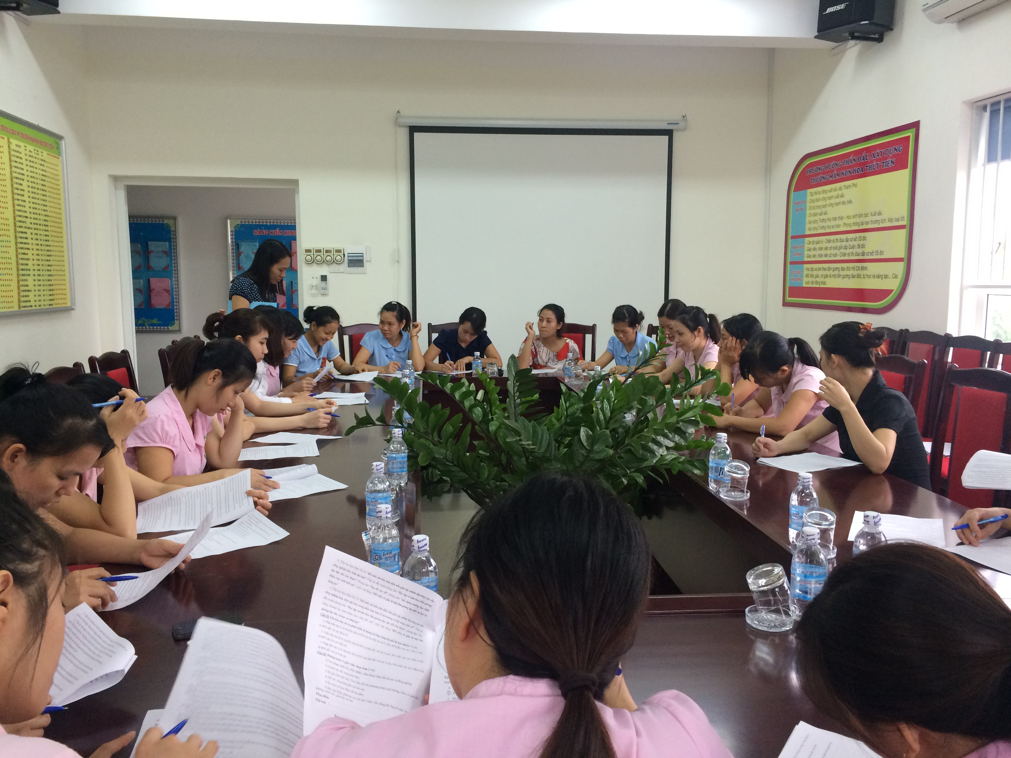
Họp chuyên môn rút kinh nghiệm chăm sóc nuôi dưỡng trẻ

Không những vậy tôi mời cán bộ y tế quận về tập huấn phòng tránh tai nạn thương tích cho trẻ, cách loại bỏ các nguy cơ mất an toàn cho trẻ, tập huấn về an toàn thực phẩm trong trường mầm non. Sau đó tôi cho giáo viên viết bài thu hoạch nộp lại cho ban giám hiệu.
Tập huấn cho giáo viên về kiến thức chăm sóc trẻ qua những buổi họp sinh hoạt chuyên môn hàng tháng.
Trong những đợt cao điểm chiến dịch của sở, của y tế quận, của phòng giáo dục về phòng chống dịch bệnh Sốt xuất huyết, tay chân miệng. Tôi đã cho y tế trường tập huấn cho toàn bộ các giáo viên trong trường về nhận thức đặc điểm của bệnh, cách phòng tránh, dinh dưỡng hợp lý cho trẻ, cách tuyên truyền tới phụ huynh cùng nhà trường phòng tránh dịch bệnh như thế nào cho hiệu quả. Y tế sẽ phát tài liệu cho giáo viên đọc tham khảo về tình hình dịch bệnh và cài vào bảng tuyên truyền của phụ huynh cho phụ huynh tham khảo.
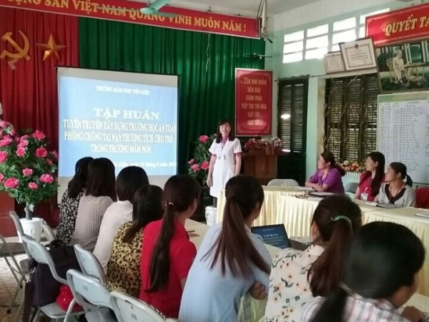
y tế tập huấn phòng tránh dịch bệnh và tai nạn thương tích cho trẻ

Bên cạnh đó phân công giáo viên có tay nghề vững kèm giúp đỡ giáo viên còn hạn chế về chuyên môn, những cô nuôi giỏi kèm những cô nuôi còn chưa có kinh nghiệm để thực hiện tốt công tác chăm sóc nuôi dưỡng trẻ.

3.3. Lựa chọn ký kết các hợp đồng thực phẩm:
Để đảm bảo vệ sinh an toàn thực phẩm trong trường học thì khâu lựa chọn và ký kết các hợp đồng thực phẩm là vô cùng quan trọng. Vì có ký kết đuwọc với các công ty cung ứng thực phẩm an toàn thì mới mới có lượng thực phẩm tươi ngon, hợp vệ sinh cho chế biến món ăn cho trẻ. Và nếu có xảy ra nhứng trường hợp đáng tiếc thì bên cung ứng sẽ chịu hoàn toàn trách nhiệm.
Do vậy để làm tốt công tác vệ sinh an toàn thực phẩm, chúng tôi đã chọn những cơ sở tin cậy để tiến hành ký hợp đồng mua thực phẩm, các cơ sở hợp đồng phải đáp ứng yêu cầu vệ sinh, đã được y tế Quận kiểm duyệt. Hợp đồng nêu rõ yêu cầu về chất lượng vệ sinh thực phẩm, giá cả, thời gian giao nhận và điều khoản thi hành có xác nhận của hai bên. Trong một loạt các danh sách công ty được phép cung ứng thực phẩm cho trường mầm non, chúng tôi đã xem xét nghiên cứu và lựa chọn những công ty uy tín, chất lượng, đã làm được lâu năm.
Trước khi ký kết hợp đồng, tôi, đồng chí hiệu trưởng và bếp trưởng đã nhiều lần đi khảo sát tình hình thực tế tại cơ sở cung cấp thực phẩm. Như xuống tận vườn rau tại Vân Nội Đông Anh xem quy trình sản xuất rau, củ an toàn, cách họ thu hoạch đóng gói để nhà cung cấp mang đi tiêu thụ. Đến tận cơ sở 12A, Quỳnh Mai, Hai Bà Trưng Hà Nội bên công ty thực phẩm Minh Thoa để khảo sát quá trình nhận hàng, đóng hàng, phân phối các sản phẩm tôm, thịt, cá… tới các cơ sở.
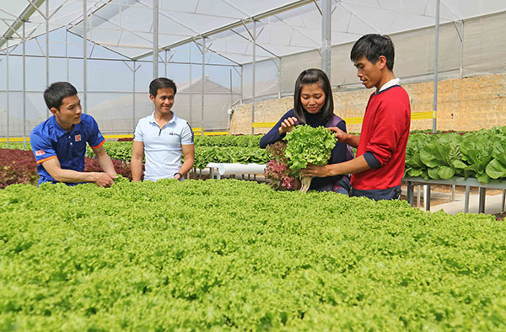
Thăm vườn rau tại xã Vân Nội, Đông Anh, Hà Nội

Với cơ sở cung cấp sữa chua, chúng tôi chọn công ty thương mại và dịch vụ Thạch Bàn chuyên cung cấp các sản phẩm sữa của Vinamilk.
Với sản phẩm sữa đậu nành tự chế biến tại trường, chúng tôi có công thức chế biến theo một quy trình nghiêm ngặt do y tế quận cấp phép, đảm bảo sữa cung cấp cho các con bổ dưỡng, không chất bảo quản.
Chất lượng thực phẩm từ khâu vận chuyển đến khâu giao nhận thực phẩm tại bếp ăn của nhà trường phải đủ thành phần, cung cấp phải đảm bảo kịp thời, đảm bảo số lượng và chất lượng tươi ngon, sạch sẽ, không bị dập nát, không héo hoặc ôi thiu, dụng cụ đựng phải sạch sẽ và có nắp đậy. Bên A kiểm nghiệm thực phẩm trước khi nhận hàng. Nếu có trường hợp thực phẩm không đảm bảo chất lượng, có thể gây ra ngộ độc, thì bên B sẽ chịu hoàn toàn trách nhiệm với bên A.
Ngoài việc lấy thực phẩm từ nhà cung cấp, tận dụng diện tích vườn trường, tôi đã tham mưu đề xuất với đồng chí hiệu trưởng cho xây dựng những luống rau sạch đưa vào thực đơn hàng tuần cho trẻ. Để chăm được vườn rau này thì các cô nhà bếp và các giáo viên trên lớp cùng với trẻ thực hiện. Các buổi hoạt động ngoài trời trẻ không những rất hứng thú khi được chăm sóc vườn rau mà khi thu hoạch cho các cháu ăn, các cháu ăn cũng ngon miệng, hào hứng hơn với sản phẩm mình chăm sóc. Vườn rau sạch của trường đã phát huy hiệu quả, một tuần một lần các cháu được ăn rau sạch của trường một lần đảm bảo nguồn thực phẩm tại chỗ an toàn.
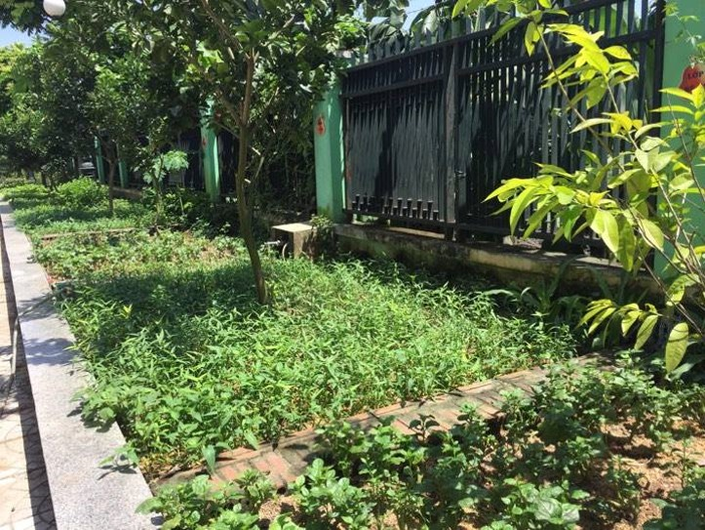
Vườn rau sạch nhà trường

3.4. Thực hiện tốt công tác tiếp phẩm và giao nhận thực phẩm, chế biến thực phẩm, đảm bảo bếp một chiều:
Khi đã ký kết hợp đồng với bên cung cấp thực phẩm là một yêu cầu quan trọng nhưng khi tiếp nhận thực phẩm là một quy trình nghiêm ngặt mà phải thực hiện hàng ngày để kịp thời phát hiện ra thực phẩm không đạt chất lượng để trả lại bên cung ứng đổi thực phẩm khác đưa vào chế biến thức ăn cho trẻ.
Tôi phân công lịch giao nhận thực phẩm tại bảng phân công trong bếp. Hàng ngày gồm có các thành phần: bên giao hàng và bên nhà trường gồm kế toán, y tế hoặc thanh tra, giáo viên trên lớp, đại diện ban giám hiệu và bếp chính với đủ sổ giao nhận thực phẩm và cân, rổ, chậu thau.
Khi giao nhận thực phẩm tôi đã chỉ đạo đổ hết thực phẩm từ trong bao, túi ra thau chậu và kiểm tra kỹ lưỡng từng mặt hàng từ sờ, ngửi, cảm quan bằng mắt để lựa chọn thực phẩm tươi ngon, không dập nát, ôi thiu. Với những thực phẩm khô, bao gói tôi cho kiểm tra hạn sử dụng trên bao bì. Từng loại thực phẩm sẽ được ghi vào sổ với số cân đầy đủ, tình trạng thực phẩm ra sao.
Khi thực phẩm đảm bảo chất lượng, các bên liên quan sẽ ký đầy đủ vào sổ giao nhận thực phẩm.
Các nhân viên nhà bếp khi đến làm việc tuyệt đối không để đồng dùng cá nhân tại bếp và phải mặc trang phục lao động đi ủng, mặc đồng phục của trường, đội mũ, đeo khẩu trang.
Tôi đã chỉ đạo cô nuôi và nhân viên nhà bếp cần lưu ý: tuyệt đối không mua thực phẩm không rõ nguồn gốc, hạn dùng hoặc quá hạn sử dụng, không mua thực phẩm có sẵn và thực phẩm đã qua sơ chế. Không mang thực phẩm ngoài, thực phẩm của mình vào trong bếp.

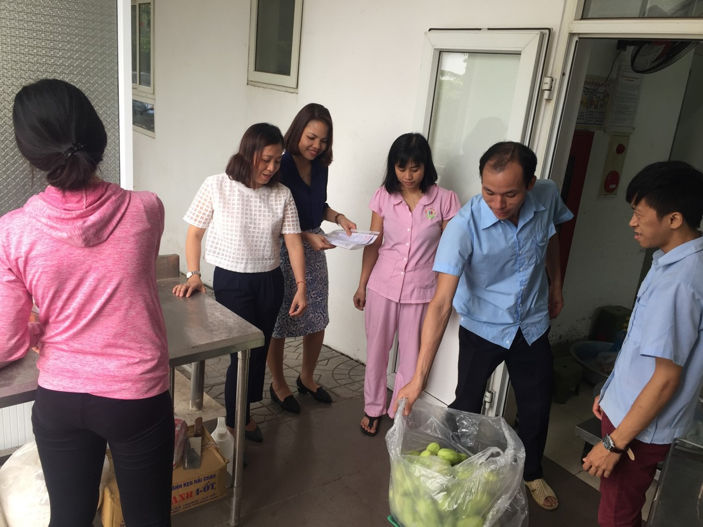
Giao nhận thực phẩm tại bếp

Các thực phẩm sơ chế ngay thì cho lên trên bàn để sơ chế, còn thực phẩm cần bảo quản thì cho vào ngăn mát tủ lạnh của nhà trường. Các thực phẩm tuyệt đối không dặt xuống dưới đất. Khi sơ chế thô xong, thực phẩm sẽ được rửa sạch dưới vòi nước chảy sau đó sơ chế tinh như say, thái…
Khi chế biến thực phẩm phải đảm bảo chất lượng tươi ngon, mất ít chất dinh dưỡng, màu sắc đẹp hấp dẫn với trẻ, đảm bảo an toàn vệ sinh. Thức ăn phải được nấu chín kĩ, nhỏ, nhừ, nấu xong cho trẻ ăn ngay. Thực hiện nghiêm túc quy định về lưu mẫu tức ăn theo đúng quy trình, mẫu thức ăn phải được lấy trước khi cho trẻ ăn. Hộp đựng mẫu thức ăn phải sạch sẽ, có nhãn mác, có nắp đậy, có niêm phong.
Trước khi nhận thực phẩm sống đưa vào chế biến, nhân viên cấp dưỡng rửa dụng cụ: Dao, thớt sạch sẽ tránh để nhiễm khuẩn, rêu mốc trên dao thớt. các dụng cụ chế biến phải đảm bảo vệ sinh được rửa sạch để ráo nước trước khi sử dụng.
Chế biến thực phẩm phải tuân thủ theo quy trình bếp một chiều (Cửa 1 vào bàn giao nhận thực phẩm, sơ chế thô, sơ chế tinh, nấu chín, chia ăn và đẩy thức ăn lên các lớp qua cửa ra 2)
Các dụng cụ chia ăn, cho trẻ ăn được sấy trước khi dùng như bát, thìa, xoong, nồi.
Đồ dùng ăn uống mang trên lớp cho trẻ chuẩn bị dư số bát thìa so với số trẻ để phòng trẻ làm rơi.
Khi chia thức ăn cho trẻ đủ cân, đủ lạng theo sổ sách. Nồi, xoong, có nắp đậy kín mang lên cho các lớp phải ký số giao nhận đủ thức ăn.
Tôi thường xuyên kiểm tra khâu giao nhận thực phẩm và khâu chia thức ăn lên các lớp. Kiểm tra chất lượng bữa ăn trước khi chia đồ ăn lên các lớp để đảm bảo lượng thức ăn đủ, ngon, màu sắc hấp dẫn trẻ và các xoong thức ăn được đậy kín tránh côn trùng.

3.5. Chú trọng trong công tác vệ sinh khu vực bếp và vệ sinh môi trường
Bếp ăn bán trú của trường được xây dựng bếp theo quy định một chiều. Cửa đưa thực phẩm tươi sống, sơ chế thực phẩm, phân chia thức ăn chín, cửa vận chuyển thức ăn chín lên các nhóm lớp. Thực hiện nguyên tắc bếp một chiều nhằm tránh thực phẩm sống và chín cùng đi chung một lối. Bếp ăn được xây dựng đẹp và công tác vệ sinh hàng ngày là vô cùng cần thiết. Chính vì vậy tôi cho nhà bếp một lịch phân công cụ thể vệ sinh hàng ngày, tổng vệ sinh vào chiều thức 6 hàng tuần.
Vệ sinh hàng ngày: vệ sinh các khu vực sơ chế tinh, sơ chế thô, khu nấu, khu chia ăn, sàn bếp, phòng ăn của giáo viên… Tổng vệ sinh chiều thức 6 hàng tuần: Vệ sinh thang tời, vệ sinh tủ cơm, vệ sinh các giá kệ để thau chậu, tủ đựng thớt, dao, tủ đựng bát, thìa, tủ lạnh…
Các đồng dùng, dụng cụ nhà bếp được tôi sắp xếp ở các vị trí các khu vực sao cho thuận tiện, gọn gàng và có biển đề rõ ràng nơi tiếp phẩm và nơi sơ chế, khu nấu chín và nơi chia thức ăn cho từng lớp.
Các đồ dùng ăn uống của trẻ được xấy và tráng nước sôi hàng ngày trước khi sử dụng.
Tại bếp ăn tôi đặt thực đơn theo tuần, bảng định lượng suất ăn hàng ngày và công khai tài chính. Hàng ngày tôi phải thực hiện nghiêm túc việc tính khẩu phần ăn cho trẻ và nhắc nhở nhân viên bếp thực hiện nghiêm túc khâu vệ sinh nhà bếp.
Rác thải hàng ngày phải để đúng nơi quy định, cống rãnh phải được khơi thoáng, không ứ đọng. khi có chiến dịch tổng vệ sinh toàn trường tôi cho rắc vôi bột vào các khu vực miệng nắp cống.
Một năm hai lần nhà trường tổ chức chiến dịch phun thuốc muỗi toàn bộ các lớp học và xung quanh trường để phòng dịch bệnh sốt xuất huyết.
Vệ sinh đối với cô nuôi, nhân viên nhà bếp và trẻ:
Cô nuôi, nhân viên nhà bếp được tập huấn và bồi dưỡng những kiến thức về vệ sinh an toàn thực phẩm, nắm vững trách nhiện của mình trong công tác nuôi dưỡng. Cần thực hiện tốt vệ sinh cá nhân trong quá trình chế biến món ăn cho trẻ, trang phục, đầu tóc gọn gàng, móng tay móng chân cắt ngắn, rửa tay bằng xà phòng trước khi chế biến và sau khi chế biến thức ăn cho trẻ. Phải tuân thủ theo quy định sử dụng chế biến theo cửa một chiều. Khi cho trẻ ăn cần đeo khẩu trang, không dùng tay bốc, chia thức ăn, thực hiện cân đong, chia thức ăn cho trẻ đảm bảo vệ sinh, đầy đủ định lượng.
Đối với nhân viên nấu ăn phải kiểm tra sức khỏe 2 lần/năm (vào đầu năm học mới và sau 6 tháng làm việc tiếp theo).
Thực hiện nghiêm túc chế độ sinh hoạt hàng ngày phù hợp với độ tuổi, chú trọng công tác nuôi dưỡng vào các thời điểm vệ sinh cho trẻ, trước khi ăn cho trẻ rửa tay bằng xà phòng dưới vòi nước chảy. Dạy trẻ biết rửa tay trước khi ăn và sau khi đi vệ sinh. Rèn trẻ có thói quen vệ sinh văn minh trong ăn uống. Tạo cho trẻ có môi trường hoạt đông tốt phù hợp ,không khí thoáng mát về mùa hè, ấm áp về mùa đông, giúp trẻ có hứng thú đến trường.
Các lớp hàng ngày vệ sinh lớp học sạch sẽ, sắp xếp các giá góc gọn gàng, nhà vệ sinh khô dáo, sạch sẽ.
Trong chiến dịch phòng chống bệnh sốt xuất huyết đầu năm học, phòng chống bệnh tay chân miệng, sởi… vào tháng 3 và tháng 4 vừa qua, tôi đã chỉ đạo phun thuốc muỗi toàn trường, tổng vệ sinh toàn trường trong đợt cao điểm. Cho các lớp học khử khuẩn bằng dung dịch cloraminB như rửa đồ chơi, lau sàn nhà, lau các nắm đấm cửa…
Các khu vực xung quanh bếp và khu vực sân trường được vệ sinh hàng tuần. Các lan can cầu thang, hành lang các lớp, bồn cây, sân trường… được tổng vệ sinh vào thứ sáu hàng tuần. Được lau chùi, cọ rửa, nhổ cỏ, nhặt rác, quyét sạch lá cây… tạo môi trường Xanh- sạch – đẹp – nở hoa trong trường.

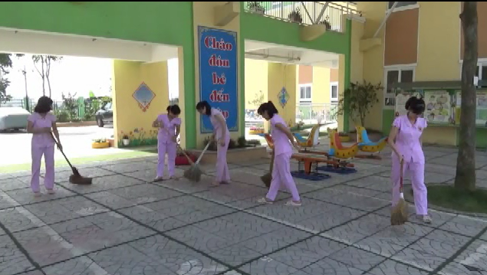
Giáo viên vệ sinh trường thứ 6 hàng tuần

3.6. Thực hiện tốt việc theo dõi biểu đồ, khám sức khỏe cho trẻ, tuyên truyền tới phụ huynh
Ngay từ đầu năm học, tôi đã lên kế hoạch phối hợp trung tâm y tế khám sức khỏe định kì cho trẻ tối thiểu một năm hai lần, giáo viên theo dõi biểu đồ tăng trưởng của trẻ nhằm phát hiện trẻ suy dinh dưỡng, béo phì để có biện pháp kết hợp giữa gia đình và nhà trường quan tâm chăm sóc, giúp đỡ trẻ.
Thường xuyên đọc các bệnh dịch theo mùa, cách phòng tránh trên loa phát thanh của trường. Không những thế giáo viên và phụ huynh còn sưu tầm các bài tuyên truyền về an toàn thực phẩm, dinh dưỡng bữa ăn hợp lý cho trẻ… để đọc tuyên truyền.
Phối hợp với phụ huynh rèn cho trẻ kỹ năng tự phục vụ cho trẻ: như tự xúc ăn, vệ sinh trước và sau khi ăn
Tuyên truyền các bà mẹ tiêm chủng mở rộng phòng tránh một số bệnh thường gặp.
Thường xuyên làm tốt công tác tuyên truyền với các ban ngành địa phương và phụ huynh về công tác chăm sóc nuôi dưỡng bằng nhiều hình thức như: họp phụ huynh đầu năm, các hội thi dinh dưỡng tuổi thơ, tuyên truyền trên thông tin đại chúng, áp phích, băng rôn, tranh ảnh, tờ rơi... và thường xuyên mời phụ huynh đến thăm bếp ăn tại trường, từ đó nâng cao chất lượng chăm sóc, nuôi dưỡng, góp phần bảo vệ sức khỏe, giúp trẻ phát triển toàn diện.
Chuẩn bị hồ sơ và sổ khám sức khỏe cho trẻ, tập chung trẻ, báo cáo trung tâm y tế xếp lịch khám đúng thời gian.
Báo cáo kết quả cân đo, khám sức khỏe tới 100% phụ huynh. Với những cháu mắc bệnh, những cháu suy dinh dưỡng hay béo phì đều được thông báo tới các bậc phụ huynh học sinh để có biện pháp can thiệp kịp thời.

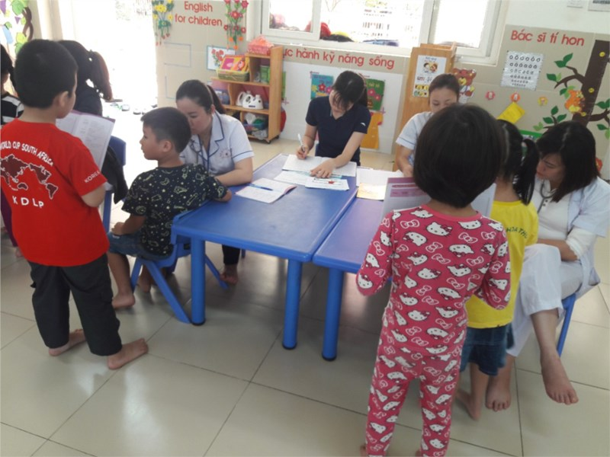
(y tế phường, quận khám sức khỏe cho trẻ)
Trong chiến dịch phòng chống dịch bệnh theo mùa vào tháng 4, các cháu nghỉ học phải có thông báo lý do cho giáo viên. Sau đó giáo viên tổng hợp báo lên y tế trường để kịp thời theo dõi diễn biến của bệnh dịch nếu có.

4. Hiệu quả của SKKN .
Qua quá trình nghiên cứu và đưa ra các biện pháp trong quản lý chỉ đạo thực hiện hoạt động chăm sóc, nuôi dưỡng và bảo vệ sức khỏe cho trẻ trong trường mầm non, nhà trường chúng tôi đã thu dược rất nhiều kết quả hết sức khích lệ cụ thể như:
Số trẻ đến trường ngày càng đông. Các cháu được đảm bảo an toàn 100% tại trường. Trẻ suy dinh dưỡng, thấp còi tỷ lệ giảm xuống còn 1%. kết quả so với đầu năm được thể hiện như

* Kết quả trên trẻ.
Độ tuổi | Tổng số trẻ | Cân nặng |  |  | chiều cao
Độ tuổi | Tổng số trẻ | Cân nặng bình thường | Suy dinh dưỡng độ 1 | Suy dinh dưỡng độ 2 | Cao bình thường | Thấp còi độ 1 | Thấp còi  độ 2
Nhà trẻ | 68 | 66 | 2 |  | 65 | 3
Mẫu giáo | 743 | 737 | 6 |  | 735 | 8
Cộng: | 811 | 803 | 8 |  | 800 | 11
Tỷ lệ:% | 100 | 99 | 1 |  | 98,6 | 1,4

Từ kết quả khảo sát, nhà trường cùng với giáo viên tích hợp một số kiến thức về dinh dưỡng và vệ sinh an toàn thực phẩm vào nội dung của các chủ điểm.
Kết quả trẻ thích nghi với chế độ sinh hoạt hằng ngày, môi trường sống và có nề nếp thói quen tốt trong ăn uống, ngủ, vệ sinh, cơ thể phát triển cân đối hài hòa. Nhằm nâng cao nội dung giáo dục dinh dưỡng, nhà trường tiến hành cải tạo môi trường hoạt động cho trẻ: Sân trường được dải cỏ, trẻ chơi được sạch sẽ an toàn.
Trẻ có kỹ năng vệ sinh tốt như lau mặt rửa tay trước và sau khi ăn, kỹ năng tự phục vụ tốt như tự lấy gối,cất gối, ngủ đúng giờ, tự rửa tay khi tay bẩn. Bước đầu trẻ cũng thực hiện nếp sống ba sạch “ăn sạch, ở sạch, tay sạch”. Trẻ thích đến lớp.
Không có dịch bệnh nào xảy ra tại trường học trong năm học vừa qua.
* Kết quả thể hiện ở giáo viên, nhân viên nuôi dưỡng
100% giáo viên ,nhân viên đã nhận thức được cách chăm sóc giáo dục trẻ khoa học.
Các giáo viên đã nắm được quy trình tổ chức giờ ăn hợp vệ sinh, hàng ngày rèn thói quen vệ sinh, ăn sạch, ở sạch, bàn tay sạch cho trẻ. Lớp học luôn sạch sẽ, thoáng mát.
Mỗi giáo viên là một tuyên truyền viên tích cực đến các bậc cha mẹ học sinh và cộng đồng về kiến thức nuôi dạy con .
Nhà trường thực hiện tốt mô hình phòng chống suy dinh dưỡng như thông qua việc khám sức khỏe, cân đo theo dõi biểu đồ, tiêm chủng phòng bệnh. Thường xuyên tuyên truyền giáo dục dinh dưỡng cho trẻ, kết hợp lồng ghép nội dung giáo dục dinh dưỡng vệ sinh an toàn thực phẩm cho trẻ qua các hoạt động như tổ chức bữa ăn, các hoạt động khác trong ngày cho trẻ tại trường mầm non
Thực hiện tốt công tác chăm sóc sức khỏe cho trẻ qua biểu đồ tăng trưởng,
Cán bộ phụ trách chuyên môn nuôi dưỡng và 01nhân viên nuôi được đi tập huấn về vệ sinh an toàn thực phẩm. Được cấp phát tài liệu về vệ sinh an toàn thực phẩm để nghiên cứu. Sau những buổi bồi dưỡng và tập huấn giáo viên – nhân viên đã nhận thức đầy đủ về dinh dưỡng cũng như vệ sinh an toàn thực phẩm là sự cần thiết trong công việc giáo dục trẻ.
100% nhân viên nuôi dưỡng có nhận thức đúng đắn về vấn đề vệ sinh an toàn thực phẩm từ khâu giao nhận đến khâu chế biến và chia ăn. Hàng ngày thực hiện đúng quy trình bếp một chiều và vệ sinh bếp sạch sẽ.
* Kết quả đối với phụ huynh.
Qua việc tuyên truyền cho các bậc phụ huynh, kết quả về giáo dục dinh dưỡng được nâng cao cụ thể là:
Phụ huynh đã biết quan tâm chăm sóc sức khỏe của trẻ, hướng dẫn trẻ biết các thức ăn cần thiết cho cơ thể. Nâng cao nhận thức về an toàn thực phẩm hàng ngày khi lựa chọn những thực phẩm cho trẻ ăn.
Phụ huynh đã nhận thức đầy đủ hơn về công tác chăm sóc giáo dục trẻ, đã tham ra đóng góp cho chuyên đề, cung cấp tài liệu về chăm sóc, nuôi dưỡng trẻ.

III. KẾT LUÂN, KIẾN NGHỊ.

1. Kết luận.
Công tác chăm sóc- nuôi dưỡng trẻ là một trong những vấn đề rất quan trọng để giúp trẻ phát triển toàn diện. vấn đề giáo dục trẻ là nhiệm vụ trọng đại mang tính chất phát triển chiến lược trong sự nghiệp của toàn nhân loại, là trách nhiệm nghĩa vụ của Đảng - nhà nước và của xã hội nói chung và là trách nhiệm và nghĩa vụ của trường mầm non nói riêng.Chất lượng nuôi dưỡng và vệ sinh an toàn thực phẩm trong nhà trường hợp lí, sức khoẻ trẻ đảm bảo giúp trẻ học tốt và tham gia tốt vào các hoạt động. Chính vì vậy việc chỉ đạo nâng cao chất lượng nuôi dưỡng và vệ sinh an toàn thực phẩm trong nhà trường mà trực tiếp là những bữa ăn cho trẻ là một yếu tố không thể thiếu được đối với lứa tuổi mầm non.Trẻ phải luôn luôn được rèn luyện, chăm sóc nuôi dưỡng có khoa học, có kế hoạch cụ thể thì trẻ mới được khoẻ mạnh, thông minh,có một thể lực tốt để trẻ phát triển toàn diện.
Căn cứ vào kết quả thực nghiệm tôi đưa ra các biện pháp mà giáo viên ,nhân viên áp dụng để sử dụng trong quá trình chăm sóc nuôi dưỡng và đảm bảo vệ sinh an toàn thực phẩm trong trường mầm non.
Đầu năm khi trẻ đến trường tiến hành khảo sát điều tra tình hình sức khoẻ của trẻ. từ thực tế đó có kế hoạch chăm sóc nuôi dưỡng theo khoa học hợp lí để giúp trẻ giảm tỉ lệ suy dinh dưỡng và hạn chế dịch bệnh cho trẻ có một cơ thể tốt.
Cần bồi dưỡng cho giáo viên, nhân viên dự các lớp tập huấn, tổ chức hội thi về chăm sóc nuôi dưỡng và vệ sinh an toàn thực phẩm trong nhà trường.
Giáo viên cần hướng dẫn cho trẻ biết lao động tự phục vụ bản thân như: Vệ sinh cá nhân, vệ sinh môi trường trong và ngoài lớp học vệ sinh nơi công cộng.
Giữ được vệ sinh an toàn thực phẩm, không để sảy ra ngộ độc thức ăn sẽ phòng tránh được nhiều bệnh dịch, cơ thể trẻ sẽ khoẻ mạnh để tham gia vào mọi hoạt động bổ ích.
Ngoài ra còn bằng hình thức tuyên truyền vận động phụ huynh học sinh phối kết hợp với các ban ngành đoàn thể để mở rộng kiến thức chăm sóc nuôi dưỡng sức khoẻ trẻ .
Những biện pháp chúng tôi đã thực hiện trong sáng kiến kinh nghiệm này hy vọng sẽ được tiếp tục có hiệu quả trong việc tổ chức,quản lý công tác chăm sóc nuôi dưỡng cho trẻ ở trường Mầm Non Việt dân vào những Năm tiếp theo. Tuy nhiên, sáng kiến này cũng không tránh khỏi những hạn chế, thiếu sót kính mong hội đồng thi đua khen thưởng của ngành và đồng nghiệp vui lòng góp ý, bổ xung để sáng kiến được hoàn thiện hơn!

2. Kiến nghị.
- Đối với trung tâm y tế.
Mở các lớp tập huấn vệ sinh an toàn thực phẩm, vệ sinh dinh dưỡng bồi dưỡng nghiệp vụ cho nhân viên giúp nhân viên làm giàu tri thức và kinh nghiệm trong công tác chăm sóc trẻ, nhằm giảm tỷ lệ suy dinh dưỡng, béo phì cho trẻ.
Để thực hiện nhiệm vụ chăm sóc nuôi dưỡng và vệ sinh an toàn thưc phẩm được tốt thì sự nỗ lực phấn đấu của tập thể cán bộ giáo viên , nhân viên trong trường chưa đủ mà cần có sự quan tâm giúp đỡ của các cấp các ngành về điều kiện cơ sở vật chất, trang thiết bị, đồ dùng dụng cụ phục vụ cho quá trình chăm sóc giáo dục trẻ.
- Ban giám hiệu nhà trường:
Cần phối hợp chặt chẽ các đoàn thể trong nhà trường thực hiện tốt các phong trào thi đua và các cuộc vận đông, tăng cường công tác kiểm tra, giám sát khâu giao nhận thực phẩm và chế biến món ăn cho trẻ. Tăng cường bồi dưỡng chuyên môn nghiệp vụ cho giáo viên. Tham mưu với các cấp các ngành tăng cường đầu tư kinh phí mua sắm cơ sở vật chất trang thiết bị đảm bảo nhu cầu chăm sóc- nuôi dưỡng và giáo dục trẻ.
- Đối với giáo viên, nhân viên nuôi dưỡng:
Yêu nghề có tinh thần đoàn kết và trách nhiệm cao trong công việc. Yêu thương trẻ như chính con em ruột thịt của mình, luôn tự học, tự rèn,nâng cao trình độ chuyên môn làm tốt công tác tuyên truyền kiến thức nuôi dạy con theo khoa học với các bậc phụ huynh nói chung.
Khi chế biến thức ăn cho trẻ chú trọng khâu đảm bảo vệ sinh an toàn thực phẩm cho trẻ, không làm thất thoát thực phẩm và đồ ăn ngon miệng, màu sắc hấp dẫn trẻ.
- Đối với phụ huynh học sinh:
Quan tâm đến con, phối hợp chặt chẽ với giáo viên chủ nhiệm lớp với nhà trường cùng thống nhất chăm sóc- nuôi dưỡng và giáo dục trẻ theo khoa học, giúp trẻ phát triển toàn diện để chuẩn bị tốt cho trẻ vào học trường phổ thông.
Trên đây là sáng kiến kinh nghiệm “Một số biện pháp chỉ đạo nâng cao chất lượng chăm sóc nuôi dưỡng và vệ sinh an toàn thực phẩm trong trường mầm non” . trong lĩnh vực quản lý chăm sóc nuôi dưỡng trẻ trong nhà trường . Tôi rất mong nhận được sự đóng góp chia xẻ của các bạn đồng nghiệp để sáng kiến được áp dụng trong những năm học tiếp theo.

IV. TÀI LIỆU THAM KHẢO- MỤC LỤC
1. Nghi quyết Trung ương II (khóa VIII) NXB CTQG Hà Nội/ 1997
- Tài liệu bồi dưỡng cán bộ QL,I, III, NXB HVQLGD Hà Nội/2007
- Lê Văn Ất kinh nghiệm GDMN- NXBGD HN/2006
- Tài liệu bồi dưỡng CBQL. MN năm học 2005- 2006
- Chiến lược phát triển GD 1998- 2020 của bộ GD –ĐT
- Một số vấn đề chăm sóc giáo dục sức khỏe, dinh dưỡng, môi trường cho trẻ từ 0-6 tuổi (Sách bồi dưỡng thường xuyên chu kỳ 1998-2000)
7. Chương trình chăm sóc G D các đọ tuổi , nhà trẻ mẫu giáo năm 2000-2005.
8. các văn bản quy định về VATTP của bộ y tế và bộ giáo dục.
9. Các kênh thông tin , tuyên truyền về VATTP.

